成绩



课程设计报告


题 目 范例

课 程 名 称 面向对象程序设计课程设计
院 部 名 称 计算机工程学院
专 业 数据科学与大数据技术
班 级 18数据科学与大数据技术
学 生 姓 名
学 号
课程设计地点
课程设计学时
指 导 教 师

金陵科技学院教务处制
课程设计报告书写要求
课程设计报告原则上要求学生手写，要求书写工整。若因课程特点需打印的，要遵照以下字体、字号、间距等的具体要求。纸张一律采用A4的纸张。
课程设计报告书写说明
课程设计报告应包含以下七部分内容：1、摘要 2、目录 3、前言/引言 4.正文 5. 结论 6. 参考文献 7. 附录，每部分的书写要求参见具体条目要求。
填写注意事项
（1）准确说明，层次清晰。
（2）尽量采用专用术语来说明事物。
（3）外文、符号、公式要准确，应使用统一规定的名词和符号。
（4）应独立完成课程设计报告的书写，严禁抄袭、复印，一经发现，以零分论处。
课程设计报告批改说明
课程设计报告的批改要及时、认真、仔细，一律用红色笔批改。课程设计报告的批改成绩采用五级计分制或百分制，具体评分标准由各院部自行制定。
课程设计报告装订要求
报告批改完毕后，任课老师应将课程设计报告以自然班为单位、按学号升序排列，并附上一份该课程设计的教学大纲。

课程设计题目：

范例（自己填）

一、摘要（参考）
课程设计旨在在完成本课程的学习后，能接受面向对象的概念和设计方法，可以利用Java语言开发工具迅速地编写有一定实用价值的应用程序。课程设计中的问题比平时的习题复杂得多，也更接近实际。
课程设计着眼于原理与应用的结合点，使学生学会如何把书上学到的知识用于解决实际问题，培养学生的动手能力；另一方面，使书上的知识变活，起到深化理解和灵活应用教学内容的目的。平时的习题局限于一个和二个知识点，而课程设计题是程序设计的综合训练，包括问题分析，总体结构设计，用户界面设计、程序设计、基本技能和技巧。
本次课程设计要求学生能综合应用数据库技术、图形界面技术、网络编程技术、IO技术等实现一个完整的TTMS（电影售票管理系统）。最后能将自己的设计理念以及设计过程在文档中作出阐述与说明。
Key words: 管理系统、设计模式、JDBC、SQL

目 录（参考）
一．摘要 1
二．目录 4
三．正文 5
3.1设计决策 5
3.2逻辑架构设计 5
3.3接口设计 5
3.4数据存储设计 3
3.5开发架构设计 5
3.6物理架构设计 7
3.7核心源代码 7
四．总结 9
五．参考文件 9
六．附录 10

三、正文

3.1设计决策
使用面向对象技术进行系统的分析与设计，并使用UML描述系统的设计模型；
使用Java语言进行软件开发；
逻辑架构采用分层体系结构；
物理架构采用胖客户端、瘦服务器模式的二层C/S架构，其中客户端为GUI桌面软件， 服务器端为数据库服务器；
数据采用集中式存储，数据库使用关系数据库SQL Server。

3.2逻辑架构设计
总体逻辑架构：
分层架构设计，分别包括界面层、业务逻辑层、数据库层、与模型层；以下为本项目的各模块逻辑架构详细设计流程：
界面层：通过创建model层对象，然后通过对象调用set（）方法设置对象属性，而方法参数则为界面层一些文本框等所设置的参数接收值，最后将成功设置属性的对象作为参数传入业务逻辑层。
业务逻辑层（服务层）：通过数据库层接口类创建数据库并利用接口类方法进行初始化和增删改查操作等（方法中数据库通过创建接口类对象调用接口类方法并传入属性对象（即数据库方法））。
数据库层（dao实现层与idao接口层）：首先编写数据库增删改查初始化语句，接着通过model对象调用get（）方法获取所传对象参数属性，然后使用数据库连接语言（jdbc）建立与数据库连接，最后对初始化的数据库进行建立连接后的增删改查操作，参数则为获取到的对象参数属性。
模型层：界面层关联（对象、参数及方法）、服务层关联（参数）、数据库层（参数及方法），界面层所创建对象作为参数将三个逻辑架构层系统关联起来进而应用于整体设计。

3.3接口设计
客户端与数据库接口：
定义接口（IDAO），实现业务逻辑与数据库链接的隔离。
实现对象（DAO），关系映射转换：或者将对象值转换为SQL；或者利用查询结果重构对象。
封装数据库链接组件（DBUtil），实现查询、更新数据库及执行存储过程。

3.4数据存储设计
内存数据结构：当前用户信息、当前用户权限。
所遇问题如何窗口间切换时保存数据，解决办法为将对象作为参数在窗口间传递。

数据库设计_概念模型
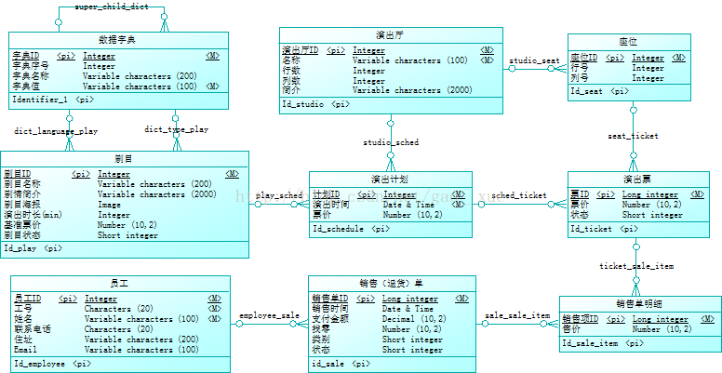

数据库设计_物理模型
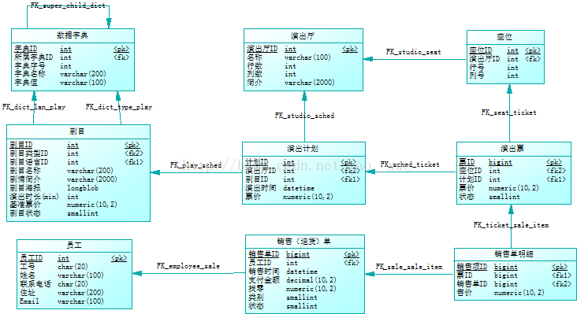
.

3.5开发架构设计
通过DBMS与管理终端、验票终端、售票终端及查询终端建立连接进而实现交互与操作。
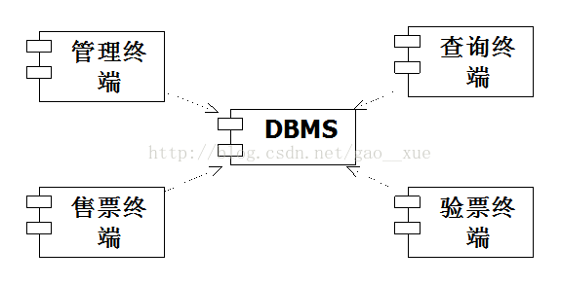

3.6物理架构设计
用例部署图（描述图）
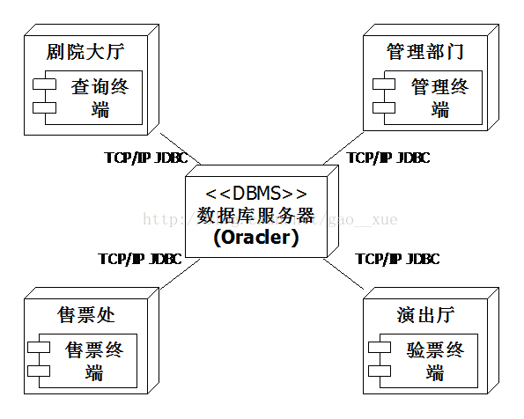

3.7核心代码

四、总结

六、参考文献

七、附录（相关运行界面截图）

